实验一 射频电路测试与频谱分析仪的使用

1. 实验目的

1.了解射频电路的特点以及在通信、测试等领域的应用；

2.了解频率、功率、阻抗在射频电路的分析和设计中的意义；

3.了解时域测试和频域测试的各自特点和应用场合；

4.了解频谱分析仪的工作原理、功能、操作方法；

5.了解频谱分析仪的典型测试方法。

1. 实验仪器

直流稳压电源：SK3323，品牌：石家庄数英；

数字示波器：DS2102A，品牌：北京普源；

高频信号发生器：TFG3916A，品牌：石家庄数英；

通用计数器：EE3385，品牌：南京新联；

频谱分析仪：GSP-827、GSP-830、GSP-9300B，品牌：苏州固纬。

万用表：Fluke。

1. 实验内容

学习使用直流稳压电源供电；学习使用数字示波器测量振荡波形参数；学习使用通用计数器观察振荡频率；学习使用高频信号发生器产生给定参数的正弦波；学习使用频谱分析仪

四、实验步骤

1. 学习直流稳压电源输出 3.3V 直流电压和 0.01A 最大输出限制电流；

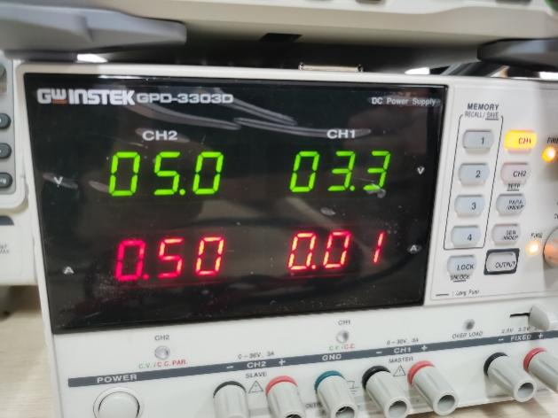

2. 学习数字示波器实现示波器探头 10X 下的方波自校准；

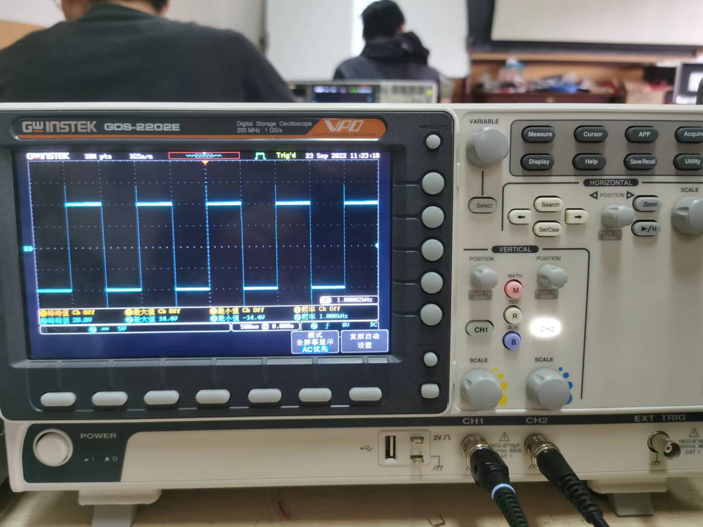

3. 学习使用高频信号发生器产生与振荡器最相近的波形，并分别用数字示波器、通用计数器观察和记录数值和参数；

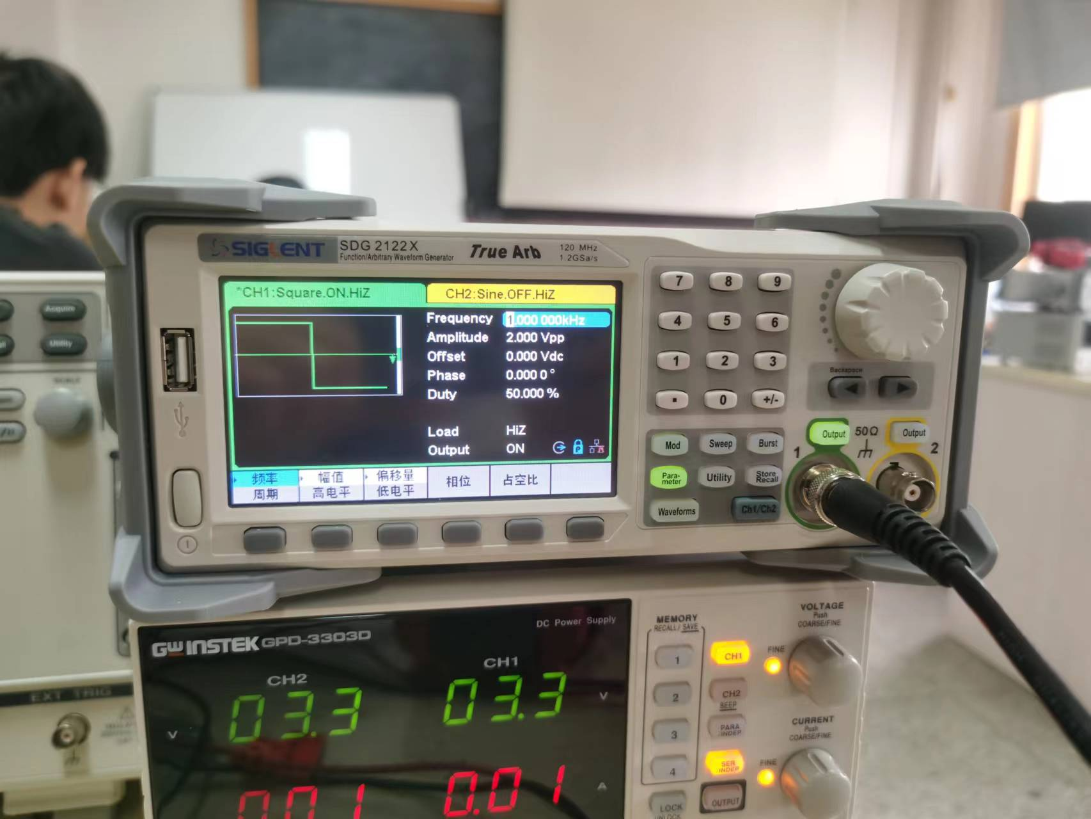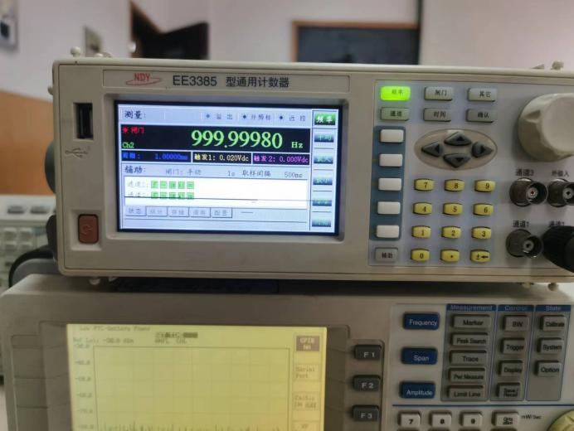

4. 使用高频信号发生器产生20MHz、0.5V峰峰值、直流电平为0的正弦波形和方波，及其他参数或波形。用数字示波器观察对应波形，从而确定高频信号发生器各参数的真实意义；

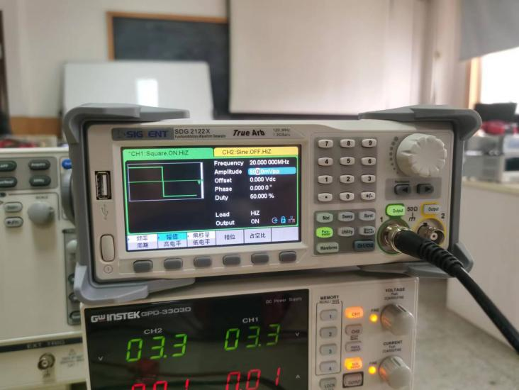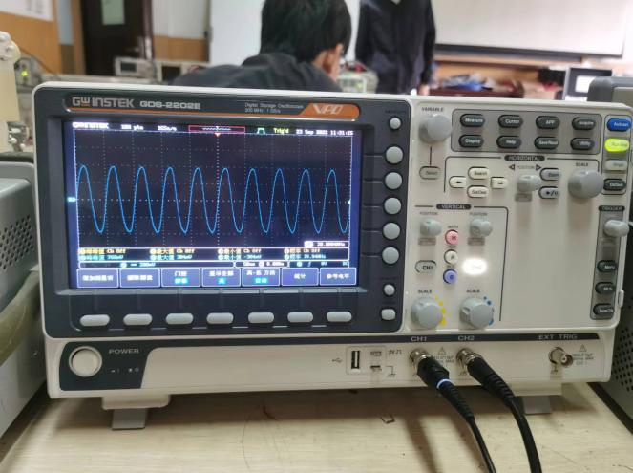

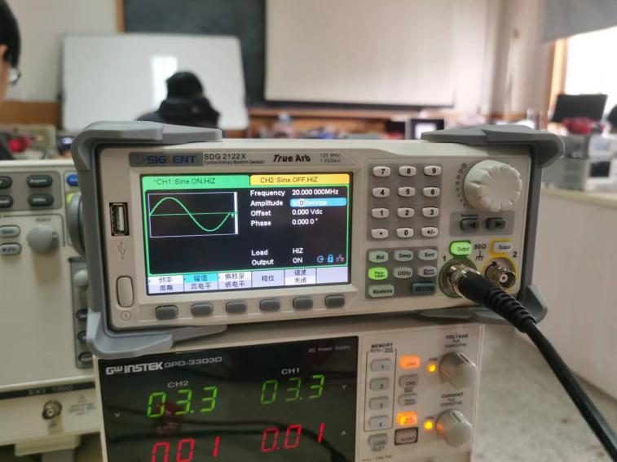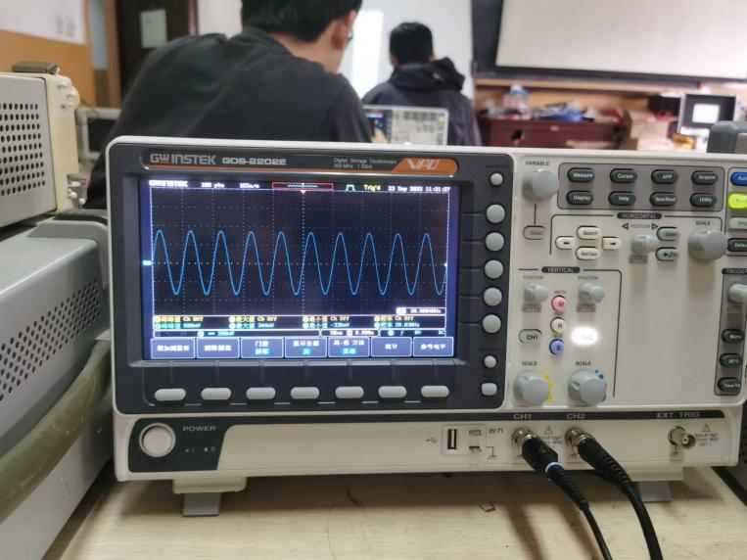

可以观察到，当信号频率较高时，方波波形会出现一定的失真，同时幅度也会减小。

5. 学习使用通用计数器读取信号发生器输出频率。注意通用计数器测量时的注意事项；注意区分交流耦合和直流耦合；注意信号幅度和频率对读取值的影响。

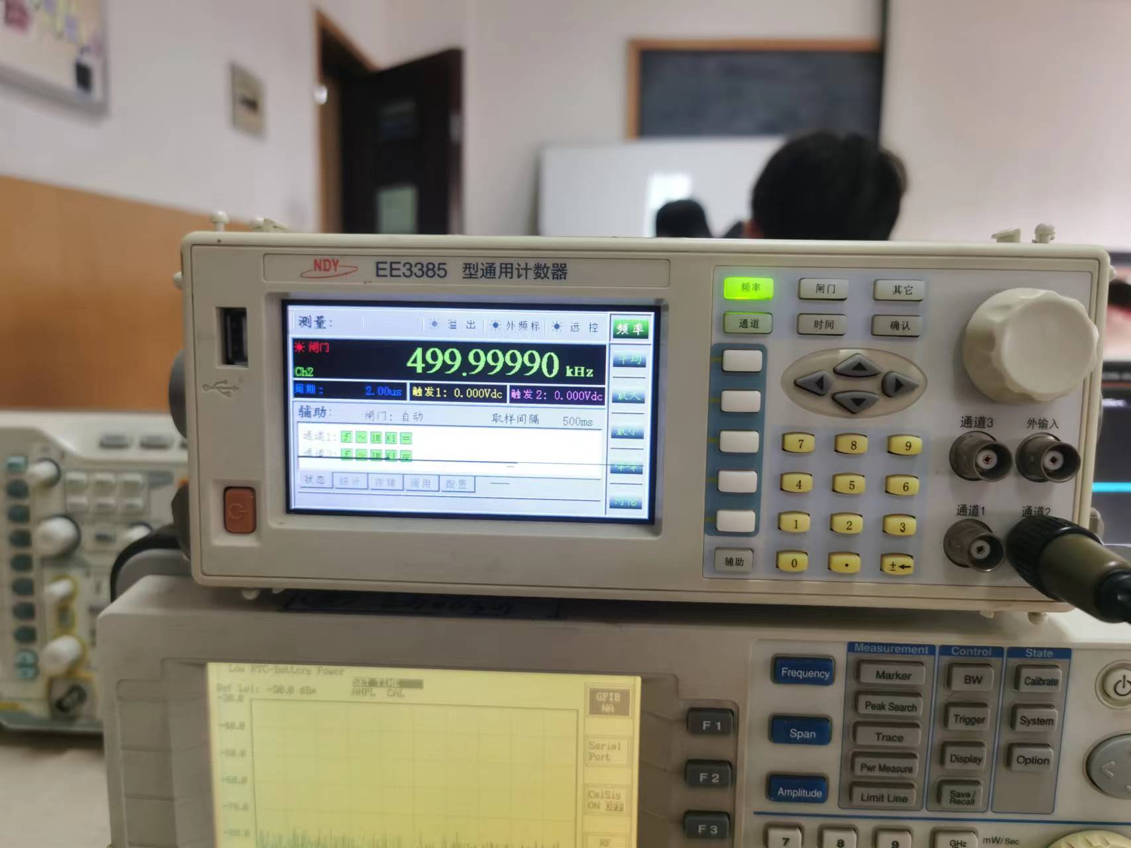

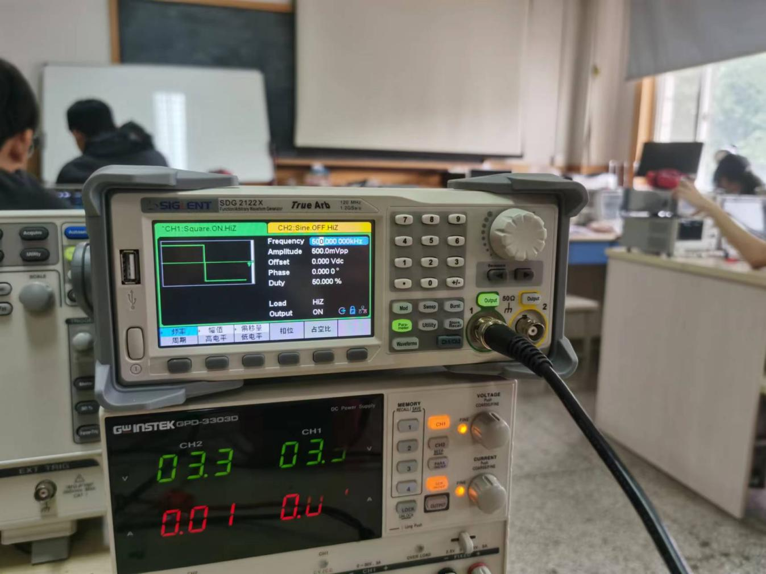

在使用过程中，会出现如下问题：当信号的幅度过小时，调节频率后计数器测量得到的幅度并没有改变。因此在实际使用过程中应当注意信号的峰峰值。

6.用信号发生器发出其最高频率的方波，用示波器确定波形后，学习如何使用频谱分析仪设置理解并设置 Frequency, Span, Amplitude, BW, Marker。学习同时标记最高频谱功率最高 峰和次高峰。

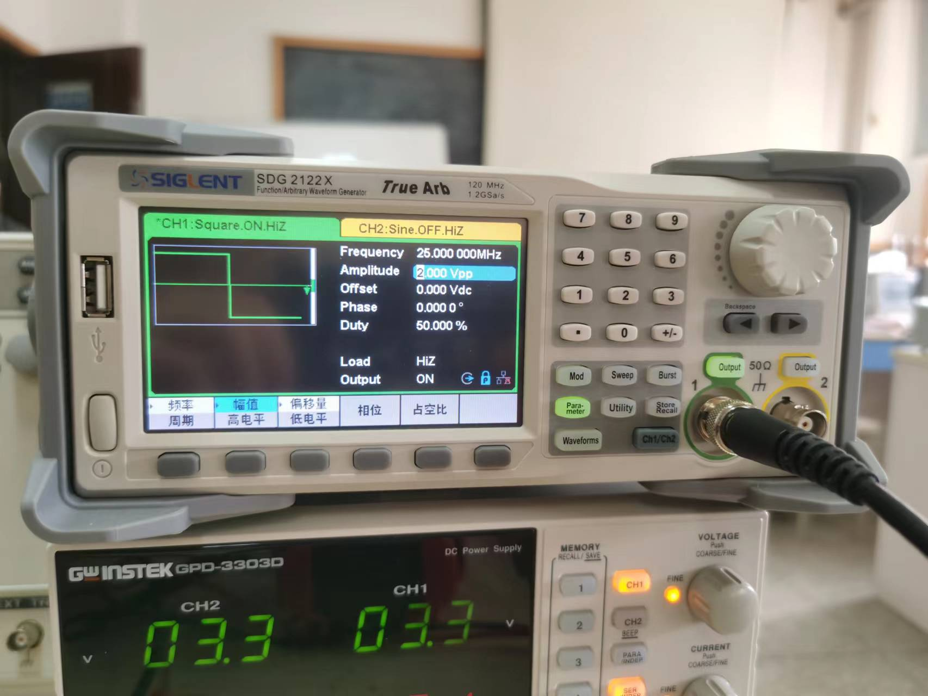

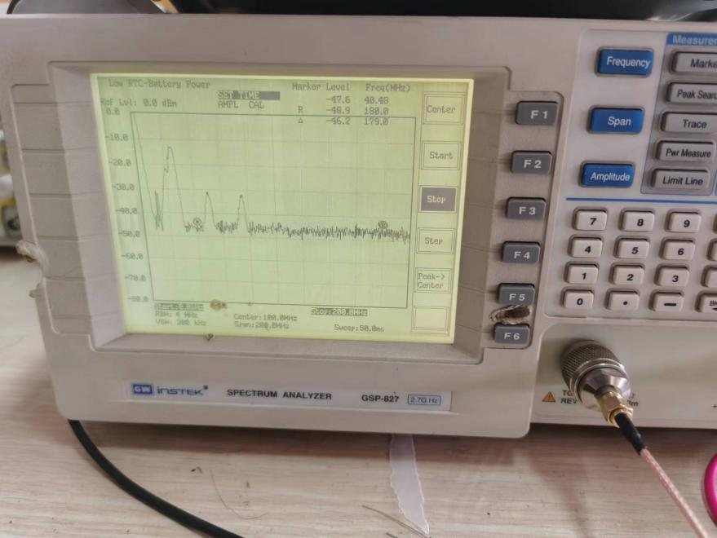

五、思考题

1.信号发生器主要参数的意义？信号发生器和高频计数器的频率范围是多少？

信号发生器的主要参数有：信号频率、信号幅度、信号直流偏移量、信号相位，对于方波还可以设置占空比。信号频率主要描述信号变化的快慢，信号幅度、偏移量（或者最大最小值）描述信号的能量大小。信号发生器的频率范围为0.1mHz~25MHz，高频计数器的最大范围到0.1mHz~100MHz。

2.什么时候用交流耦合测量信号参数，什么时候用直流耦合测量信号参数？

当想要观测信号的全状态时，使用直流耦合，既包含直流分量也包含交流成分。当只关注交流成分时使用交流耦合。同时交流耦合测量也会隔离各级电路之间的相互影响。

3.上网搜寻如何才能让 50.000MHz 的晶体产生出 50M 的波形。

50MHz的晶体在电路中震荡后经过放大电路和整形电路即可产生50MHz的波形。